ГОСУДАРСТВЕННОЕ БЮДЖЕТНОЕ ОБРАЗОВАТЕЛЬНОЕ УЧРЕЖДЕНИЕ

СРЕДНЕГО ПРОФЕССИОНАЛЬНОГО ОБРАЗОВАНИЯ

**«ВОЛГОГРАДСКИЙ ТЕХНИКУМ ЭНЕРГЕТИКИ И СВЯЗИ»**

**Методические указания и контрольные задания**

**по учебной дисциплине**

***ОП.01. Теория электрических цепей***

***для заочного отделения по специальности 210723***

***«Сети связи и системы коммутации»***

**2012**

КОНТРОЛЬНАЯ РАБОТА № 2

**ЭЛЕКТРИЧЕСКИЕ ЦЕПИ СИНУСОИДАЛЬНОГО ТОКА.**

**НЕСИНУСОИДАЛЬНЫЕ ТОКИ В ЛИНЕЙНЫХ ЦЕПЯХ.**

**Задача 1**

Для электрической схемы, соответствующей номеру варианта (таблица 1) и изображенной на рис.1 выполнить следующее:

1. На основании заданных величин элементов цепи начертить электрическую схему замещения неразветвленной цепи синусоидального тока.
2. Определить неизвестные величины напряжений, тока, мощности, коэффициента мощности, по данным указанным в таблице 1 ***графоаналитическим методом.***
3. Построить в масштабе векторную диаграмму.

**Задача 2**

Для электрической схемы, изображенной на рис.2 и по данным таблицы 2 выполнить (согласно варианта) следующие расчеты:

1. На основании заданных величин элементов цепи начертить электрическую схему замещения разветвленной электрической цепи, взяв только вторую и третью ветви цепи.
2. Определить неизвестные величины напряжений и тока, мощности и коэффициента мощности ***графоаналитическим методом и методом проводимостей.***
3. Результаты расчета, проведенного двумя методами свести в таблицу и сравнить между собой.
4. Построить в масштабе векторную диаграмму.

**Задача 3**

Для электрической схемы, соответствующей номеру варианта (таблица 2) и изображенной на рис.2 выполнить следующее:

1. На основании заданных величин для всех трех ветвей цепи начертить электрическую схему замещения смешанного соединения элементов цепи.
2. Определить неизвестные величины напряжений, токов, мощности, эквивалентных значений активного и реактивного сопротивлений, коэффициента мощности ***символическим методом.***
3. Построить в масштабе векторную диаграмму токов и напряжений.

**ТРЕХФАЗНЫЕ ЦЕПИ**

**Задача 4.**

На рисунках 3, 4 приведены схемы трехфазных цепей. В каждой из них имеется трехфазный генератор (создающий трехфазную симметричную систему ЭДС) и нагрузка. Действующее значение симметричной трехфазной системы ЭДС генератора, параметры Za, Zb, Zc, Zn, Zab, Zbc, Zca даны в таблице 3. Начальную фазу ЭДС eА принять нулевой.

Требуется: начертить электрическую схему по условию задачи, определить фазные, линейные токи, ток в нулевом проводе, активную, реактивную и полную мощность каждой фазы и всей цепи, пренебрегая сопротивлениями линейных проводов и обмоток генератора. Расчет цепи выполнить в ***символической форме.***

Построить в масштабе векторную диаграмму.

**Методические указания по выполнению контрольной работы**

При расчете типовой задачи на сложение синусоидальных ЭДС1 и ЭДС2 рекомендуется следующая последовательность действий:  
- начертить на координатной плоскости в принятом масштабе заданные синусоидальные ЭДС;

- принимая во внимание то, что в каждый момент времени суммарная ЭДС равна алгебраической сумме отдельных ЭДС, сложить ординаты ЭДС1 и ЭДС2 соответствующие мгновенным значениям ЭДС для одного и того же момента времени t или ωt;

- построить график суммарной ЭДС, соединив точки, соответствующих мгновенным значениям ЭДС;

- рассчитать аналитически амплитуду и угол начальной фазы суммарной ЭДС;

Построить векторную диаграмму заданных и суммарной ЭДС в том же масштабе;

Сравнить результаты графического и аналитического сложения синусоидальных величин.

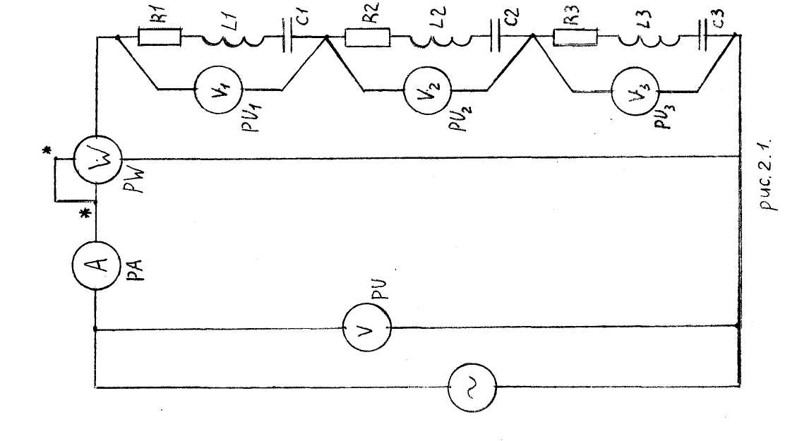

Рис. 2

Рис. 1

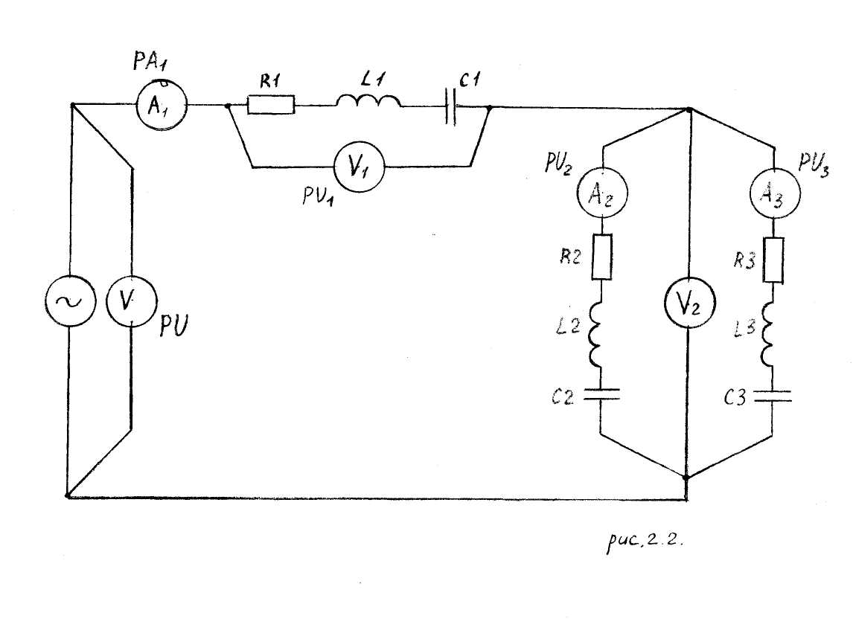

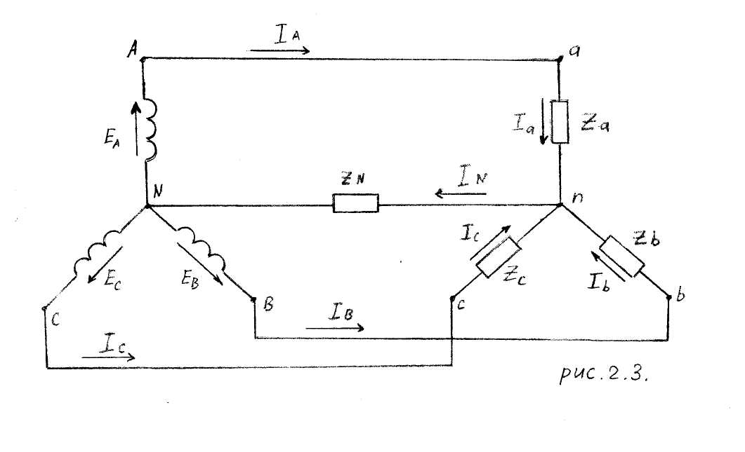

Рис. 3

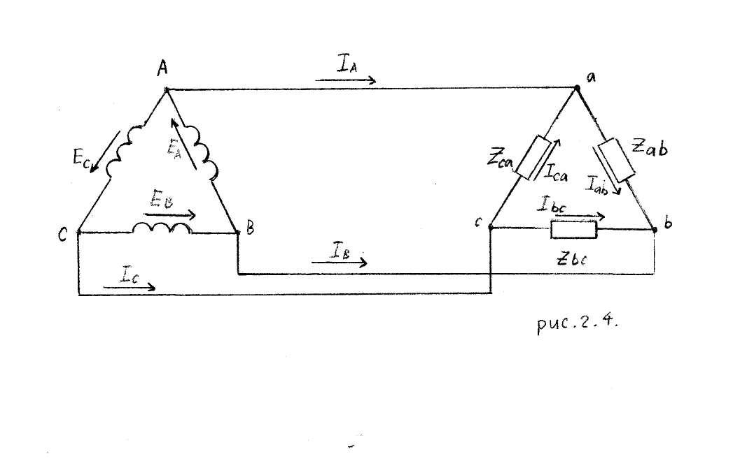

Рис.4

Таблица 1

|  |  |  |  |  |  |  |  |  |  |
| --- | --- | --- | --- | --- | --- | --- | --- | --- | --- |
| №  вар | R1 | L1 | C1 | R2 | L2 | C2 | R3 | L3 | C3 |
| Ом | мГн | мкФ | Ом | мГн | мкФ | Ом | мГн | мкФ |
| 1 | 30 | 40 |  | 60 |  | 12,5 | 10 |  |  |
| 2 | 60 | 8 |  | 8 | 6 |  |  |  | 125 |
| 3 | 4 | 9,55 |  | 40 | 60 | 796 | 20 | 62,8 | 398 |
| 4 | 15 |  | 50 | 30 | 40 |  | 60 |  | 12,5 |
| 5 | 9 | 50 | 1061 | 3 |  | 796 | 4 | 9,55 |  |
| 6 | 9 | 12 |  | 3 |  | 250 |  | 8 |  |
| 7 | 30 | 80 |  | 40 | 60 |  | 60 |  | 25 |
| 8 | 8 |  | 537 | 4 | 80 | 125 | 20 | 15 |  |
| 9 | 60 |  | 39,8 | 40 | 80 |  | 40 | 63,7 |  |
| 10 | 30 | 63,7 |  | 60 |  | 20 |  | 254,8 |  |
| 11 | 10 |  | 100 | 5 | 60 |  | 20 | 100 | 30 |
| 12 | 20 | 50 |  | 10 |  | 200 | 10 | 15 | 10 |
| 13 | 40 |  | 50 | 6 | 100 |  | 30 | 50 | 100 |
| 14 | 30 | 60 |  | 8 |  | 100 | 40 |  | 80 |
| 15 | 15 |  | 30 | 15 | 40 |  | 60 | 500 |  |
| 16 | 8 | 100 |  | 30 |  | 50 | 4 | 100 | 500 |
| 17 | 9 |  | 100 | 40 | 50 |  | 12 |  | 200 |
| 18 | 5 | 80 |  | 8 |  | 60 | 6 | 100 |  |
| 19 | 20 |  | 50 | 10 | 80 |  | 8 |  | 1000 |
| 20 | 4 | 60 |  |  |  | 50 | 4 | 200 |  |
| 21 | 7 |  | 20 |  | 60 |  | 5 |  | 600 |
| 22 | 12 | 15 |  |  |  | 20 | 15 | 300 |  |
| 23 | 20 |  | 15 |  | 30 |  | 10 |  | 500 |
| 24 | 15 | 30 |  |  |  | 40 | 8 | 50 |  |
| 25 | 10 |  | 10 |  | 40 |  | 6 |  | 800 |

Продолжение таблицы 1

|  |  |  |  |  |  |  |  |  |  |  |
| --- | --- | --- | --- | --- | --- | --- | --- | --- | --- | --- |
| C3 | ω | U1 | U2 | U3 | U | I | P | Q | S | cos φ |
| мкФ | С-1 | В | В | В | В | А | Вт | вар | вА |
|  | 103 |  |  |  | 200 |  |  |  |  |  |
| 125 | 103 | 40 |  |  |  |  |  |  |  |  |
| 398 | 314 |  |  |  |  | 5 |  |  |  |  |
| 12,5 | 103 |  |  | 200 |  |  |  |  |  |  |
|  | 314 |  |  |  | 100 |  |  |  |  |  |
|  | 103 |  |  |  |  | 5 |  |  |  |  |
| 25 | 500 |  | 100 |  |  |  |  |  |  |  |
|  | 628 |  |  |  |  | 4 |  |  |  |  |
|  | 314 |  |  | 100 |  |  |  |  |  |  |
|  | 628 |  |  |  | 150 |  |  |  |  |  |
| 30 | 103 | 100 |  |  |  |  |  |  |  |  |
| 10 | 500 |  | 100 |  |  |  |  |  |  |  |
| 100 | 314 |  |  | 400 |  |  |  |  |  |  |
| 80 | 628 |  |  |  | 200 |  |  |  |  |  |
|  | 103 |  |  |  |  | 2 |  |  |  |  |
| 500 | 200 |  |  |  |  | 4 |  |  |  |  |
| 200 | 103 | 50 |  |  |  |  |  |  |  |  |
|  | 314 |  | 80 |  |  |  |  |  |  |  |
| 1000 | 500 |  |  | 200 |  |  |  |  |  |  |
|  | 400 |  |  |  | 400 |  |  |  |  |  |
| 600 | 200 |  |  |  |  | 5 |  |  |  |  |
|  | 628 | 200 |  |  |  |  |  |  |  |  |
| 500 | 314 |  | 150 |  |  |  |  |  |  |  |
|  | 314 |  |  | 100 |  |  |  |  |  |  |
| 800 | 100 |  |  |  | 100 |  |  |  |  |  |

Таблица 2

|  |  |  |  |  |  |  |  |  |  |  |  |
| --- | --- | --- | --- | --- | --- | --- | --- | --- | --- | --- | --- |
| № вар. | R1 | X1.1 | XC1 | R2 | X1.2 | XC2 | R3 | X1.3 | XC3 | I1 | I2 |
| Ом | Ом | Ом | Ом | Ом | Ом | Ом | Ом | Ом | А | А |
| 1 | 3 | 12 | 4 | 8 |  | 6 | 8 |  |  |  |  |
| 2 | 10 |  |  | 15 | 14 | 7 | 15 | 20 |  | 2 |  |
| 3 | 8 | 6 |  | 15 | 20 |  | 15 |  | 20 |  |  |
| 4 |  | 9,2 |  | 15 |  | 20 | 8 | 6 |  |  |  |
| 5 | 15 |  | 20 | 8 | 10 | 4 |  | 20 | 40 |  |  |
| 6 | 9 | 20 | 8 | 4 |  | 3 | 3 | 4 |  |  | 7 |
| 7 | 3 | 4 |  |  | 24 | 4 | 8 | 16 | 10 | 10 |  |
| 8 | 4 |  | 3 | 20 |  |  | 20 | 15 |  |  |  |
| 9 |  | 40 | 20 | 15 | 20 | 30 | 6 |  | 8 |  |  |
| 10 | 20 | 35 | 20 | 26 | 30 | 15 | 8 |  | 6 |  |  |
| 11 |  | 30 | 20 |  | 40 | 20 |  | 8 | 4 | 1 |  |
| 12 | 8 | 4 |  | 10 |  | 8 | 10 | 6 |  |  | 5 |
| 13 | 9 |  | 5 |  | 4 | 6 |  | 15 | 8 |  |  |
| 14 | 6 | 3 |  | 8 | 5 |  | 8 |  | 6 |  |  |
| 15 | 10 |  | 8 |  | 15 | 8 |  | 20 | 10 |  |  |
| 16 | 4 | 2 |  | 15 |  | 10 | 10 | 6 |  |  |  |
| 17 | 8 |  | 6 |  | 10 | 15 |  | 10 | 4 | 4 |  |
| 18 |  | 5 | 10 | 6 | 8 |  | 20 |  | 8 |  | 6 |
| 19 |  |  |  |  | 20 | 10 |  | 10 | 6 |  |  |
| 20 | 20 | 15 |  | 7 |  | 5 | 15 | 8 |  |  |  |
| 21 | 30 |  | 20 |  | 10 | 4 |  | 20 | 15 |  |  |
| 22 |  | 8 | 5 | 20 | 10 |  | 14 | 8 |  |  |  |
| 23 | 3 | 4 |  |  | 30 | 15 | 10 |  | 4 |  |  |
| 24 | 6 |  | 4 | 14 |  | 10 |  | 10 | 8 |  |  |
| 25 |  | 10 | 6 |  | 8 | 4 | 15 | 8 |  | 3 |  |

Продолжение таблицы 2

|  |  |  |  |  |  |  |  |  |  |  |
| --- | --- | --- | --- | --- | --- | --- | --- | --- | --- | --- |
| I2 | I3 | U1 | U23 | U | P | Q | S | I | R0 | X0 |
| А | А | В | В | В | ВТ | вар | ВА | А | Ом | Ом |
|  |  |  |  | 50 |  |  |  |  |  |  |
|  |  |  |  |  |  |  |  |  |  |  |
|  |  |  | 60 |  |  |  |  |  |  |  |
|  | 4 |  |  |  |  |  |  |  |  |  |
|  |  |  | 75 |  |  |  |  |  |  |  |
| 7 |  |  |  |  |  |  |  |  |  |  |
|  |  |  |  |  |  |  |  |  |  |  |
|  |  | 10 |  |  |  |  |  |  |  |  |
|  |  |  |  | 90 |  |  |  |  |  |  |
|  |  |  | 30 |  |  |  |  |  |  |  |
|  |  |  |  |  |  |  |  |  |  |  |
| 5 |  |  |  |  |  |  |  |  |  |  |
|  | 5 |  |  |  |  |  |  |  |  |  |
|  |  | 80 |  |  |  |  |  |  |  |  |
|  |  |  | 100 |  |  |  |  |  |  |  |
|  |  |  |  | 200 |  |  |  |  |  |  |
|  |  |  |  |  |  |  |  |  |  |  |
| 6 |  |  |  |  |  |  |  |  |  |  |
|  | 3 |  |  |  |  |  |  |  |  |  |
|  |  | 60 |  |  |  |  |  |  |  |  |
|  |  |  | 80 |  |  |  |  |  |  |  |
|  |  |  |  | 150 |  |  |  |  |  |  |
|  |  |  | 40 |  |  |  |  |  |  |  |
|  |  | 50 |  |  |  |  |  |  |  |  |
|  |  |  |  |  |  |  |  |  |  |  |

Таблица 3

|  |  |  |  |  |  |  |  |  |  |
| --- | --- | --- | --- | --- | --- | --- | --- | --- | --- |
| № вар. | Рис. | Е | Za | Zb | Zc | Zn | Zab | Zbc | Zca |
| В | Ом | Ом | Ом | Ом | Ом | Ом | Ом |
| 1 | 3 | 220 | 8+j4 | 8-j4 | 5 | 0.5+j1 |  |  |  |
| 2 | 4 | 220 |  |  |  |  | 4+j3 | 8-j4 | 5 |
| 3 | 3 | 380 | 8-j6 | 8+j6 | J10 | 0.6+j2 |  |  |  |
| 4 | 3 | 127 | -j8 | 3-j4 | 8-j4 | 0.8+j3 |  |  |  |
| 5 | 4 | 127 |  |  |  |  | 4+j8 | J10 | 8-j6 |
| 6. | 2 | 380 |  |  |  |  | 8-j6 | -J10 | 6+j8 |
| 7 | 3 | 220 | -j10 | 3+j4 | 8-j6 | 0.5+j1 |  |  |  |
| 8 | 4 | 220 |  |  |  |  | 8+j4 | 3-j4 | 6+j8 |
| 9 | 3 | 380 | 8+j4 | 8+j4 | 8-j6 | 0.6+j2 |  |  |  |
| 10 | 4 | 380 |  |  |  |  | 8 | 3+j4 | 8-j6 |
| 11 | 3 | 220 | 6+j4 | 10+j6 | 10-j6 | 0.3+j1 |  |  |  |
| 12 | 4 | 220 |  |  |  |  | 5+j4 | 3-j4 | 8 |
| 13 | 3 | 380 | 10-j6 | 5+j8 | 8-j5 | 0.4+j2 |  |  |  |
| 14 | 4 | 380 |  |  |  |  | 6-j6 | 4-j3 | 10 |
| 15 | 3 | 220 | 4+j6 | 10-j6 | 5+j6 | 0.5+j1 |  |  |  |
| 16 | 4 | 380 |  |  |  |  | 8+j6 | 4+j6 | 8-j6 |
| 17 | 4 | 220 |  |  |  |  | 6+j8 | 4-j6 | 5 |
| 18 | 3 | 220 | 8+j8 | 4-j6 | 7+j5 | 0.2+j2 |  |  |  |
| 19 | 3 | 380 | 6-j10 | 8+j10 | 10-j6 | 0.3+j1 |  |  |  |
| 20 | 4 | 220 |  |  |  |  | 10+j6 | 8-j6 | 4 |
| 21 | 3 | 220 | 4-j8 | 4+j6 | 5-j5 | 0.3+j3 |  |  |  |
| 22 | 4 | 220 |  |  |  |  | 10-j6 | 8+j6 | 8-j6 |